Міністерство освіти і науки України
Національний університет «Запорізька політехніка»
Кафедра програмних засобів

ЗВІТ
Дисципліна «Інженерія програмного забезпечення вбудованих систем»
Робота №6
Тема «Моделювання роботи датчика температури»

Виконав варіант 19
Студент КНТ-122 Онищенко О.А.

Прийняли
Викладач Гладкова О.М.

2025

Мета

Ознайомитись з датчиком температури та LCD, навчитися створювати схеми Arduino з використанням датчика температури та LCD в середовищі Tinkercad.

Завдання

1. Створити схему, як зображено на рис. 6.2 та рис.6.3, додати код.
2. Замінити світлодіоди одним RGB світлодіодом. Додати наступну умову зміни кольору світлодіода:
- Коли температура нижче 18 градусів за Цельсієм – синій;
- Коли температура між 18 та 50 градусів за Цельсієм – зелений;
- Коли температура нижче вище 50 градусів за Цельсієм – червоний.
3. Створіть схему з LCD і датчиком температури. Перший проєкт відображає температуру в градусах у першому рядку та у вигляді стовпчастої лінії у другому рядку (16 замальованих квадратиків у рядку дорівнює максимум температури). Другий проєкт відображає температуру в градусах і відсотках.
4. Створіть схему за допомогою LCD та кнопок (Вверх, Вниз, Вперед, Назад). Дано 2 рівні меню.
1. Open
a. Door
b. Window
2. Close
Спочатку ви побачите меню першого рівня у два рядки (Open, Close). Ви використовуєте перший стовпець дисплея для відображення деякого символу, який змінює положення з першого рядка на другий, коли ви натискаєте кнопки Вверх або Вниз. Якщо ви натиснете кнопку «Вперед», коли символ знаходиться в першому рядку (обераєте «Open» меню), ви перейдете на другий рівень меню, і на дисплеї ви побачите лише надпис «Door» та «Window». Якщо ви натиснете кнопку «Назад», ви повернетеся на перший рівень меню.

Виконання

1 Приклад температурного датчика

Створити схему, як зображено на рис. 6.2, додати код.
Після використання коду з прикладу значення температури було завжди 0. Тоді було знайдено публічний проєкт, з якого було взято код отримання температури:

celsius = map(((analogRead(A0) - 20) * 3.04), 0, 1023, -40, 125);

Тоді було знайдено інший публічний проєкт, в якому вручну вираховуються градуси.
Програма з прикладу не працювала, бо ділення на 1024 відбувалося до множення на 5. Якщо зробити навпаки, код працює.
Проєкт.

Схема

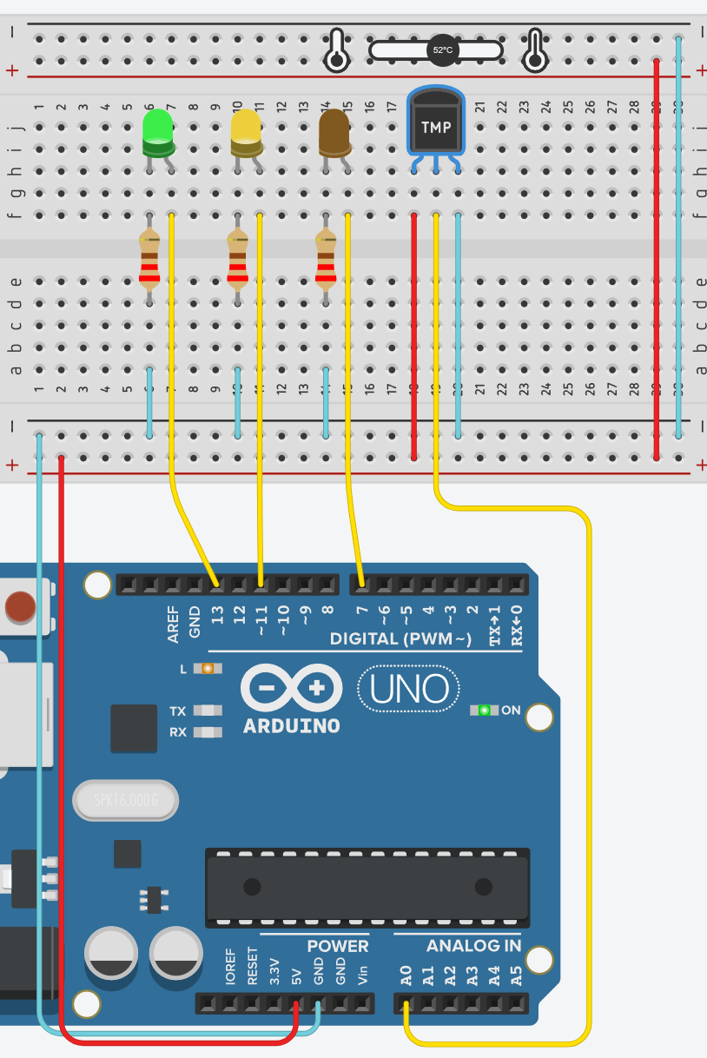
Рисунок 1.1 – Схема в роботі

Код

int greenLed=13;
int yellowLed=11;
int orangeLed=7;
int tempPin=A0;

int firstLevel=20;
int secondLevel=40;
int thirdLevel=70;

int getTempMap() {
int value=analogRead(tempPin);
int degreesCelcius=map(((value-20)*3.04), 0, 1023, -40, 125);
return degreesCelcius;
}

int getTempManual() {
int value=analogRead(tempPin);
float volts=value*5.0;
float percents=volts/1024.0;
float minusOffset=percents-0.5;
int degrees=minusOffset*100;
return degrees;
}

void setup()
{
pinMode(greenLed, OUTPUT);
pinMode(yellowLed, OUTPUT);
pinMode(orangeLed, OUTPUT);
pinMode(tempPin, INPUT);
Serial.begin(9600);
}

void loop()
{
int temperature=getTempManual();
Serial.println(temperature);
if (temperature>=firstLevel || temperature<=firstLevel) {
digitalWrite(greenLed, HIGH);
} else {
digitalWrite(greenLed, LOW);
}
if (temperature>=secondLevel) {
digitalWrite(yellowLed, HIGH);
} else {
digitalWrite(yellowLed, LOW);
}
if (temperature>=thirdLevel) {
digitalWrite(orangeLed, HIGH);
} else {
digitalWrite(orangeLed, LOW);
}
delay(100);
}

2 Приклад LCD

Створити схему, як зображено на рис.6.3, додати код.
Код взято зі стартеру «LCD» в Tinkercad.

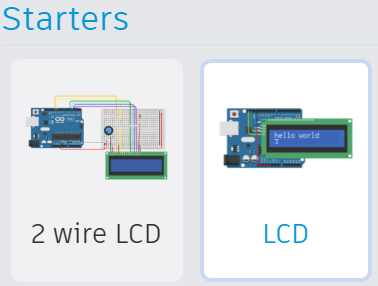
Рисунок 2.0 – Стартер LCD

Проєкт.

Схема

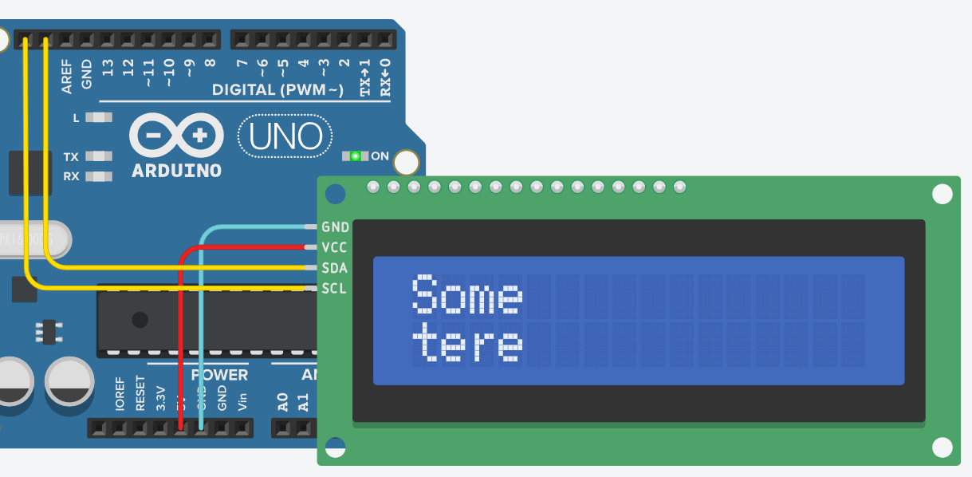
Рисунок 2.1 – Схема в роботі

Код

#include <Adafruit_LiquidCrystal.h>

Adafruit_LiquidCrystal lcd(0);

void setup()
{
lcd.begin(16, 2);
lcd.setBacklight(1);

lcd.print("Some");
lcd.setCursor(0,1);
lcd.print("here");
delay(500);
}

void loop()
{
lcd.setCursor(0, 1);
lcd.print("text");
lcd.setBacklight(1);
delay(500);
}

3 Температура і RGB

Замінити світлодіоди одним RGB світлодіодом. Додати наступну умову зміни кольору світлодіода:
- Коли температура нижче 18 градусів за Цельсієм – синій;
- Коли температура між 18 та 50 градусів за Цельсієм – зелений;
- Коли температура нижче вище 50 градусів за Цельсієм – червоний.
Проєкт.

Схема

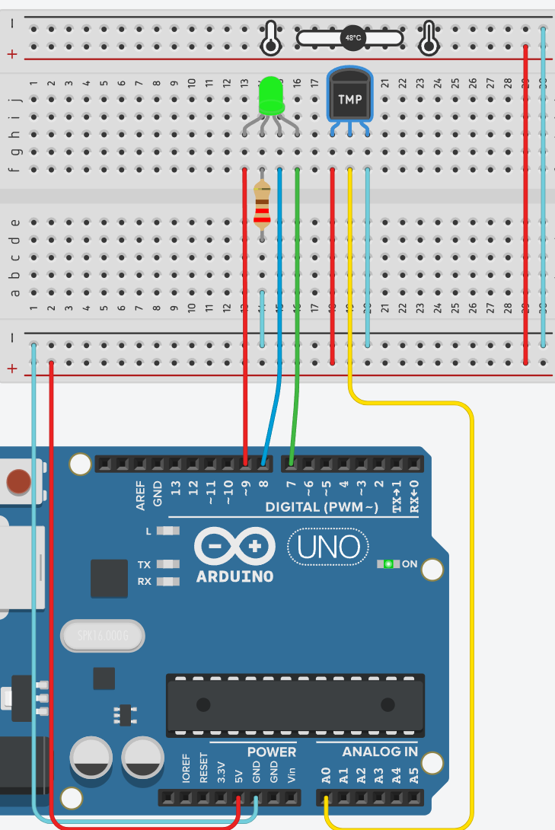
Рисунок 3.1 – Схема в роботі

Код

int greenLed=7;
int redLed=9;
int blueLed=8;
int tempPin=A0;

int blue=18;
int green=49;
int red=50;

int getTempManual() {
int value=analogRead(tempPin);
float volts=value*5.0;
float percents=volts/1024.0;
float minusOffset=percents-0.5;
int degrees=minusOffset*100;
return degrees;
}

void showRgb(int red, int green, int blue) {
digitalWrite(redLed, red);
digitalWrite(greenLed, green);
digitalWrite(blueLed, blue);
}

void setup()
{
pinMode(greenLed, OUTPUT);
pinMode(redLed, OUTPUT);
pinMode(blueLed, OUTPUT);
pinMode(tempPin, INPUT);
Serial.begin(9600);
}

void loop()
{
int temperature=getTempManual();
Serial.println(temperature);
if (temperature<blue) {
// Blue
showRgb(0,0,255);
} else if (temperature>=blue && temperature<=green) {
// Green
showRgb(0,255,0);
} else if (temperature>=red) {
// Red
showRgb(255,0,0);
}
delay(100);
}

4 Температура і LCD

Створіть схему з LCD і датчиком температури. Перший проєкт відображає температуру в градусах у першому рядку та у вигляді стовпчастої лінії у другому рядку (16 замальованих квадратиків у рядку дорівнює максимум температури). Другий проєкт відображає температуру в градусах і відсотках.
Датчик температури і 4-піновий LCD екран не працюють разом: датчик показує неправильні значення. Код взято з публічного проєкту.
Тоді текст не показувався на двох рядках, це було бо не додано рядок lcd.begin(16,2); при запуску. Виправлено після перегляду іншого публічного проєкту.
Перший проєкт.
Другий проєкт.

Схема

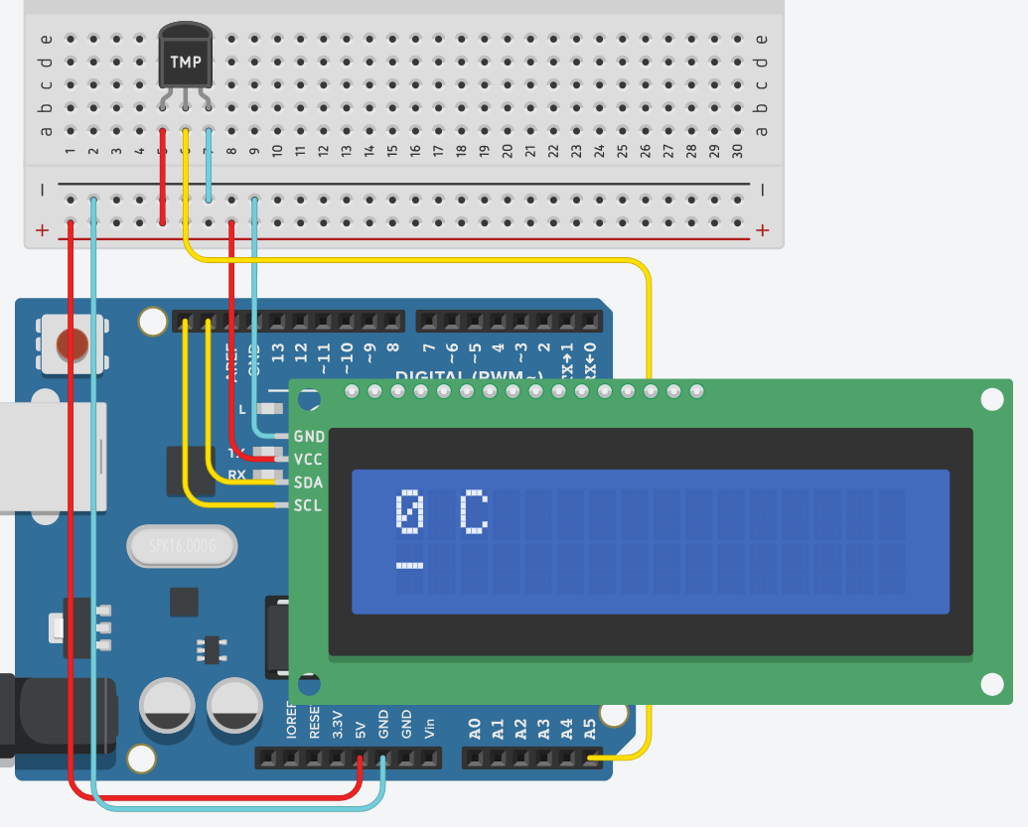
Рисунок 4.0 – Невдала спроба в роботі

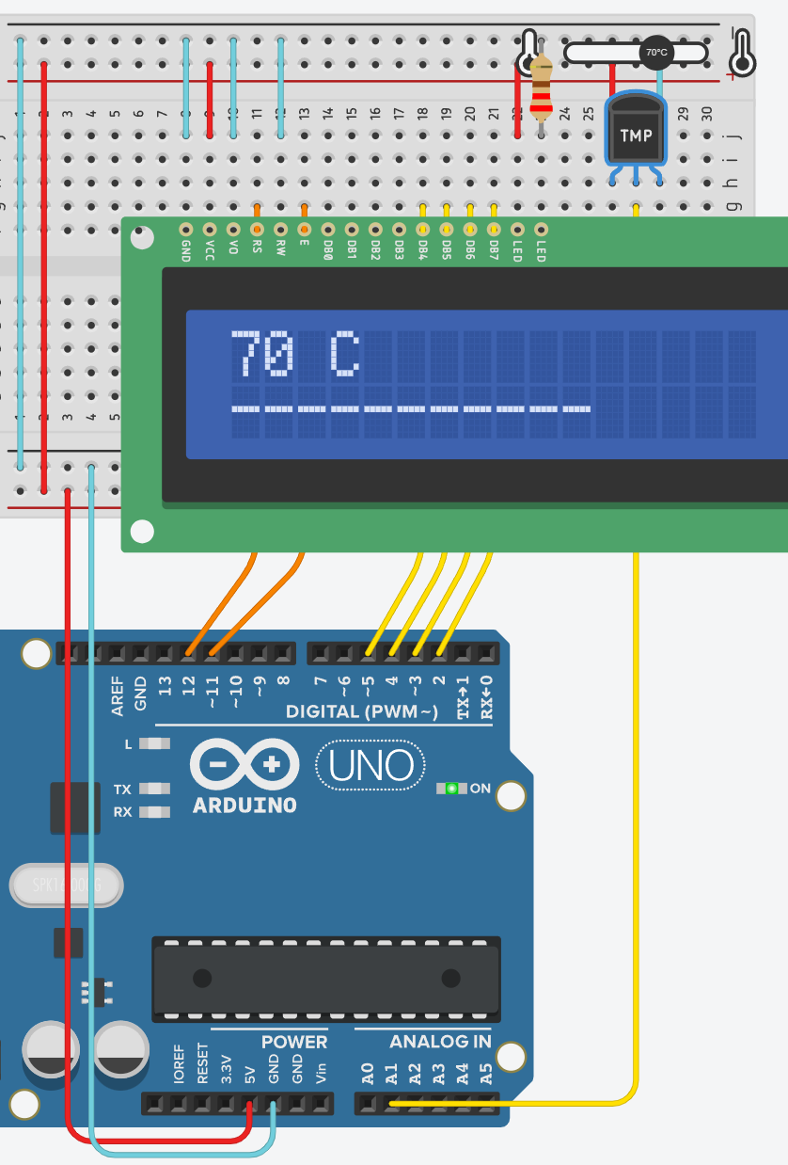
Рисунок 4.1 – Перша схема в роботі

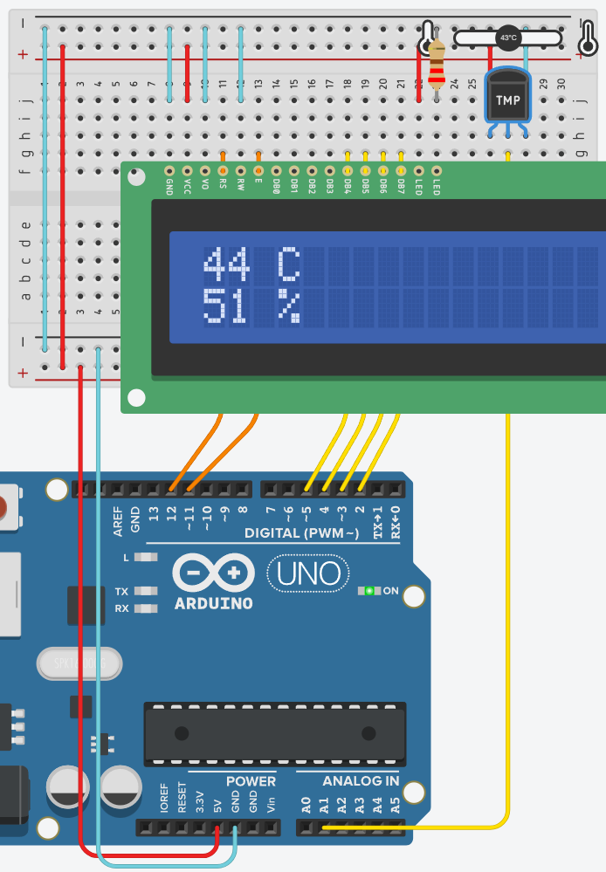
Рисунок 4.2 – Другий проєкт в роботі

Перший код

#include <LiquidCrystal.h>

int tempPin=A1;
int rs=12,en=11,d4=5,d5=4,d6=3,d7=2;
LiquidCrystal lcd(rs,en,d4,d5,d6,d7);

void setup()
{
lcd.begin(16,2);
pinMode(tempPin, INPUT);
Serial.begin(9600);
}

void loop()
{
float temperature=analogRead(tempPin)*0.004882814;
temperature=(temperature-0.5)*100.0;
int tmp=round(temperature);

lcd.setCursor(0,0);
lcd.print(tmp);
lcd.print(" C");

int filled=map(tmp, -40, 125, 1, 16);
lcd.setCursor(0,1);
for(int i=0; i<filled; i++){
lcd.print("-");
}

delay(100);
lcd.clear();
}

Другий код

#include <LiquidCrystal.h>

int tempPin=A1;
int rs=12,en=11,d4=5,d5=4,d6=3,d7=2;
LiquidCrystal lcd(rs,en,d4,d5,d6,d7);

void setup()
{
lcd.begin(16,2);
pinMode(tempPin, INPUT);
Serial.begin(9600);
}

void loop()
{
float temperature=analogRead(tempPin)*0.004882814;
temperature=(temperature-0.5)*100.0;
int tmp=round(temperature);

lcd.setCursor(0,0);
lcd.print(tmp);
lcd.print(" C");

int filled=map(tmp, -40, 125, 1, 100);
lcd.setCursor(0,1);
lcd.print(filled);
lcd.print(" %");

delay(100);
lcd.clear();
}

5 Кнопки і LCD

Створіть схему за допомогою LCD та кнопок (Вверх, Вниз, Вперед, Назад). Дано 2 рівні меню.
1. Open
a. Door
b. Window
2. Close
Спочатку ви побачите меню першого рівня у два рядки (Open, Close). Ви використовуєте перший стовпець дисплея для відображення деякого символу, який змінює положення з першого рядка на другий, коли ви натискаєте кнопки Вверх або Вниз. Якщо ви натиснете кнопку «Вперед», коли символ знаходиться в першому рядку (обераєте «Open» меню), ви перейдете на другий рівень меню, і на дисплеї ви побачите лише надпис «Door» та «Window». Якщо ви натиснете кнопку «Назад», ви повернетеся на перший рівень меню.
Проєкт.

Схема

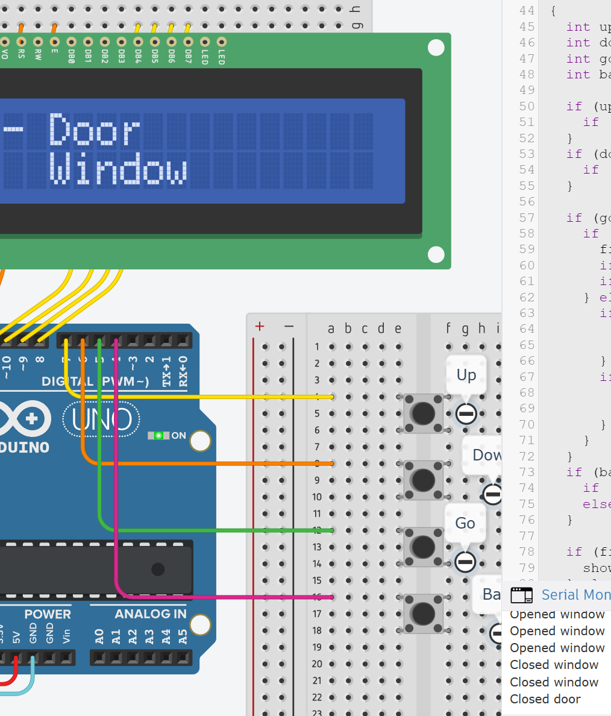
Рисунок 5.1 – Схема з виводами

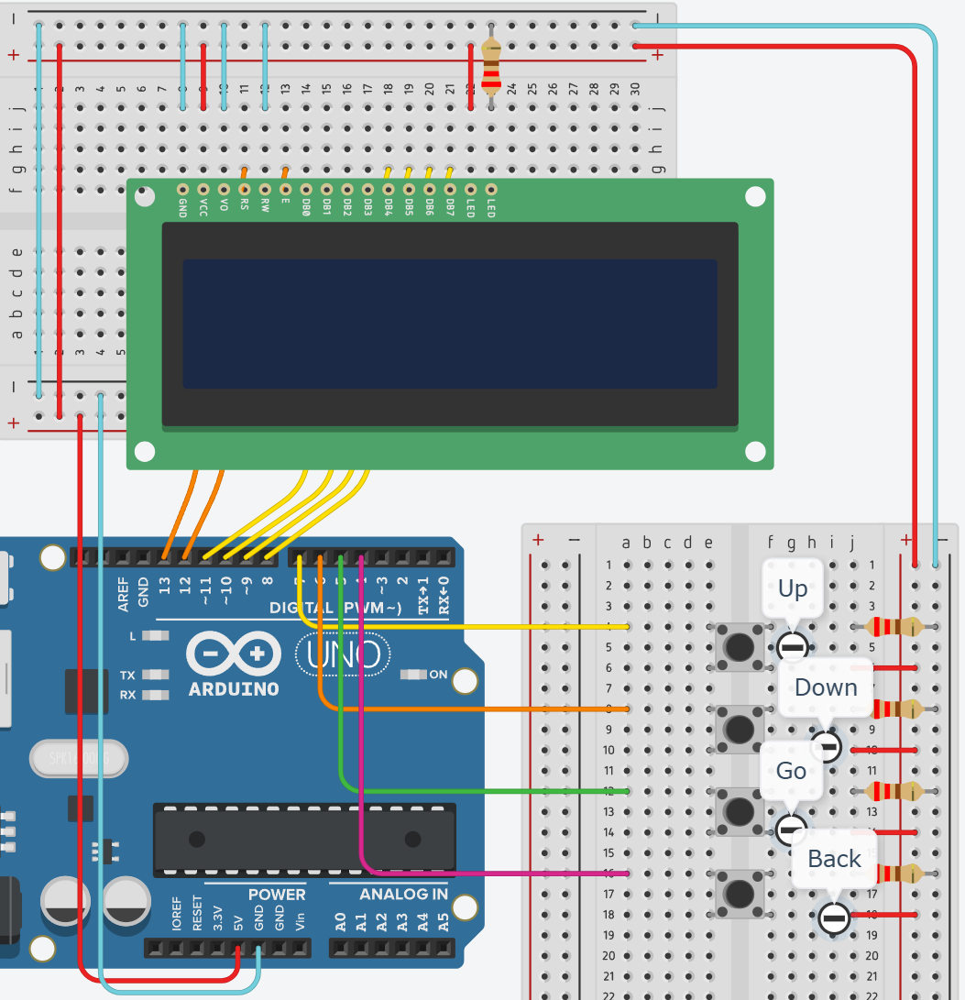
Рисунок 5.2 – Зібрана схема

Код

#include <LiquidCrystal.h>

LiquidCrystal lcd(13,12,11,10,9,8);
int upPin=7,downPin=6,goPin=5,backPin=4;
int cursorRow=0;
bool choseOpen=true;
bool firstMenu=true;

void setup()
{
pinMode(upPin, INPUT);
pinMode(downPin, INPUT);
pinMode(goPin, INPUT);
pinMode(backPin, INPUT);

lcd.begin(16,2);
Serial.begin(9600);
}

void showFirstMenu() {
lcd.setCursor(2,0);
lcd.print("Open");
lcd.setCursor(2,1);
lcd.print("Close");
}

void showSecondMenu() {
lcd.setCursor(2,0);
lcd.print("Door");
lcd.setCursor(2,1);
lcd.print("Window");
}

void updateCursor() {
if (cursorRow==0) {
lcd.setCursor(0,0);
} else {
lcd.setCursor(0,1);
}
lcd.print("- ");
}

void loop()
{
int upPressed=digitalRead(upPin);
int downPressed=digitalRead(downPin);
int goPressed=digitalRead(goPin);
int backPressed=digitalRead(backPin);

if (upPressed) {
if (cursorRow>0) cursorRow-=1;
}
if (downPressed) {
if (cursorRow<1) cursorRow+=1;
}

if (goPressed) {
if (firstMenu) {
firstMenu=false;
if (cursorRow==0) choseOpen=true;
if (cursorRow==1) choseOpen=false;
} else {
if (cursorRow==0) {
if (choseOpen) Serial.println("Opened door");
else Serial.println("Closed door");
}
if (cursorRow==1) {
if (choseOpen) Serial.println("Opened window");
else Serial.println("Closed window");
}
}
}
if (backPressed) {
if (!firstMenu) firstMenu=true;
else Serial.println("Cannot go back");
}

if (firstMenu) {
showFirstMenu();
} else {
showSecondMenu();
}
updateCursor();

delay(100);
lcd.clear();
}

Висновки

Таким чином, було ознайомлено з датчиком температури та LCD, навчено створювати схеми Arduino з використанням датчика температури та LCD в середовищі Tinkercad.

